Муниципальное автономное общеобразовательное учреждение

**Филиал МАОУ Петелинская СОШ Коктюльский д/сад  «Березка»**

627046, Тюменская область, Ялуторовский район, с. Коктюль, ул. Школьная 13, тел.8(34535) 96-197

[koktul_school@inbox.ru](mailto:koktul_school@inbox.ru)

На территории Петелинской Школы состоялись спортивные состязания «Веселые старты -2016», где наши ребята активно приняли участие

***Наша команда под названием «Радуга»***

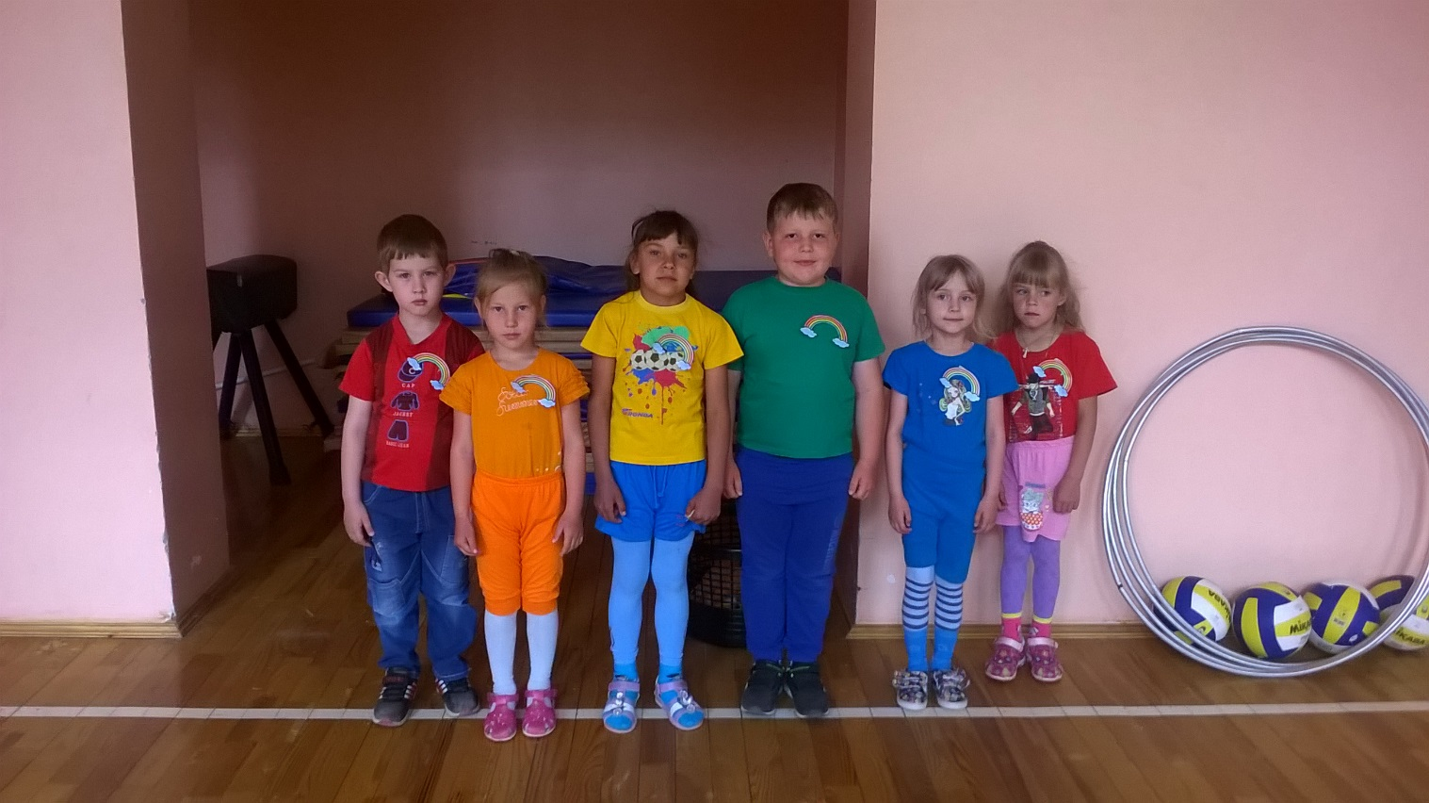

Приветствие участников соревнований!

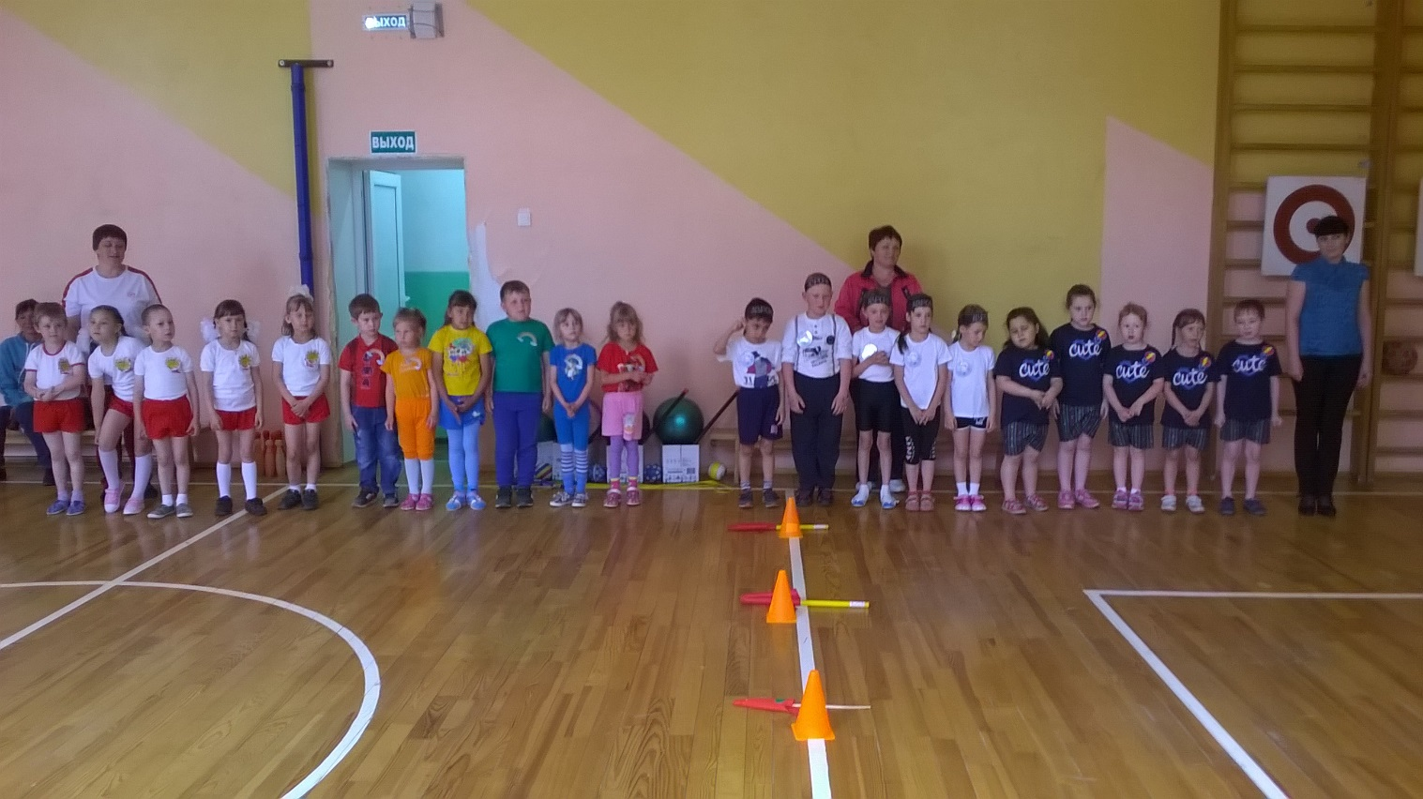

***Круг почета спортсменов!***

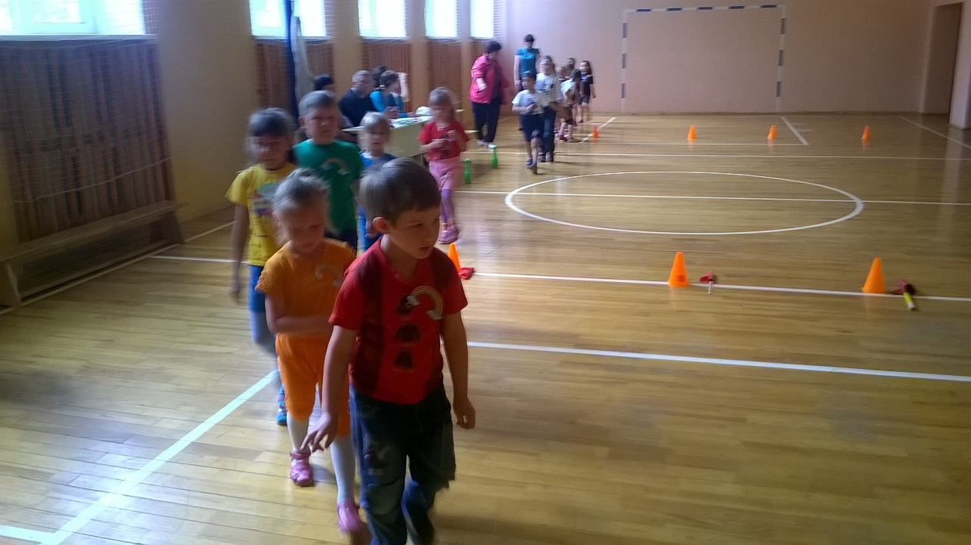

***Команды готовы к состязаниям!***

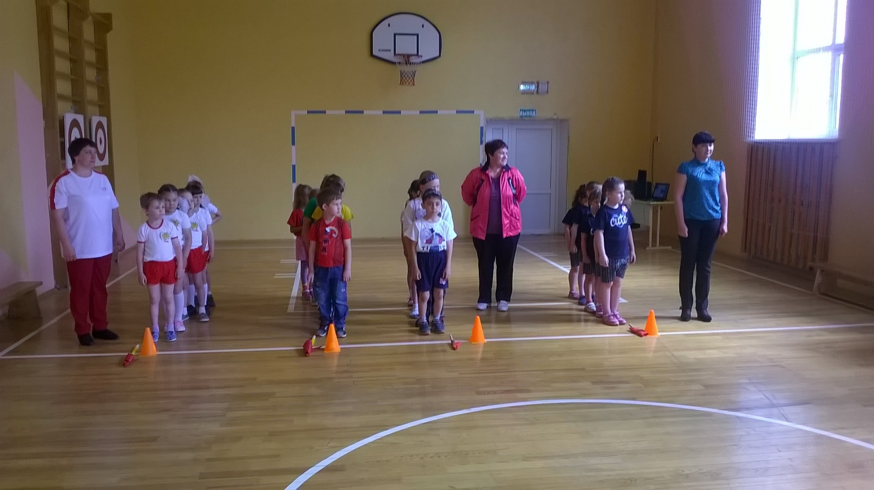

Уважаемое жюри!

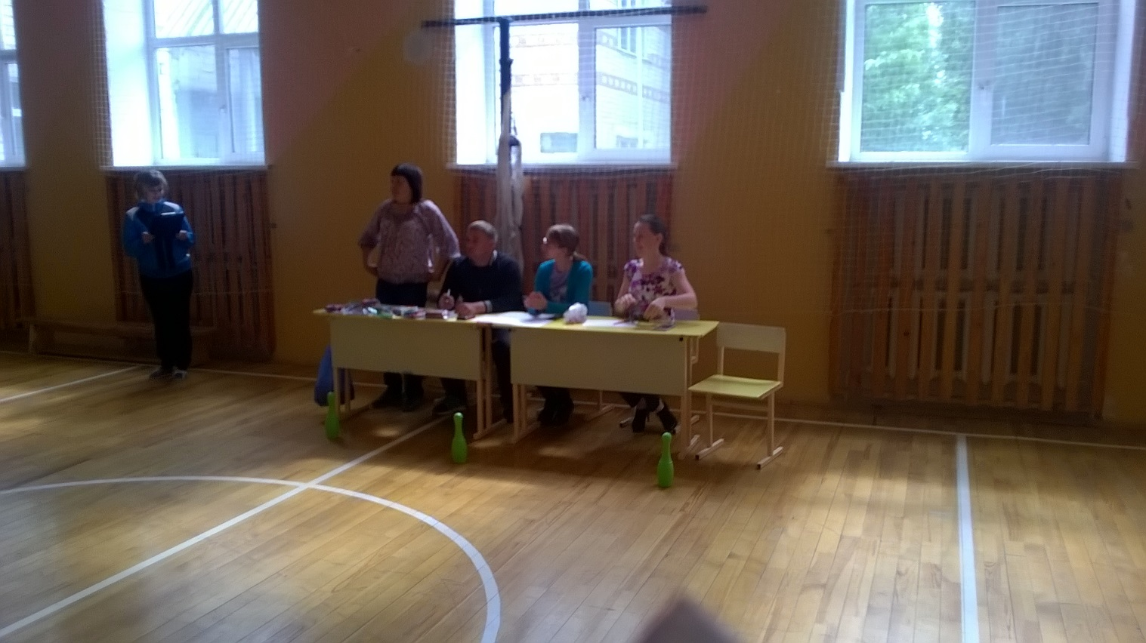

Веселая разминка «полетел самолет»!

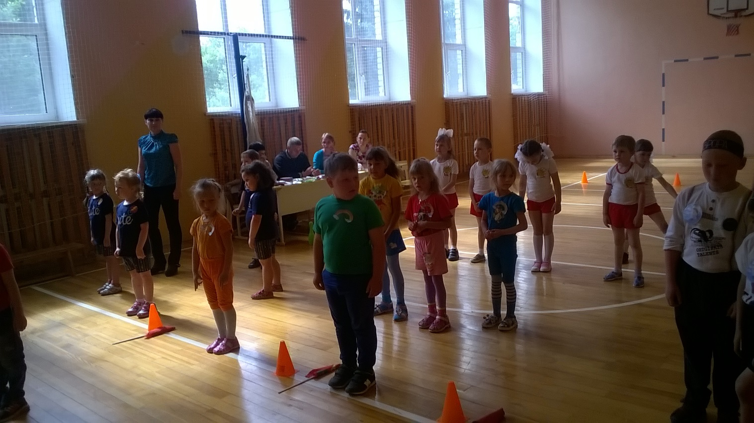

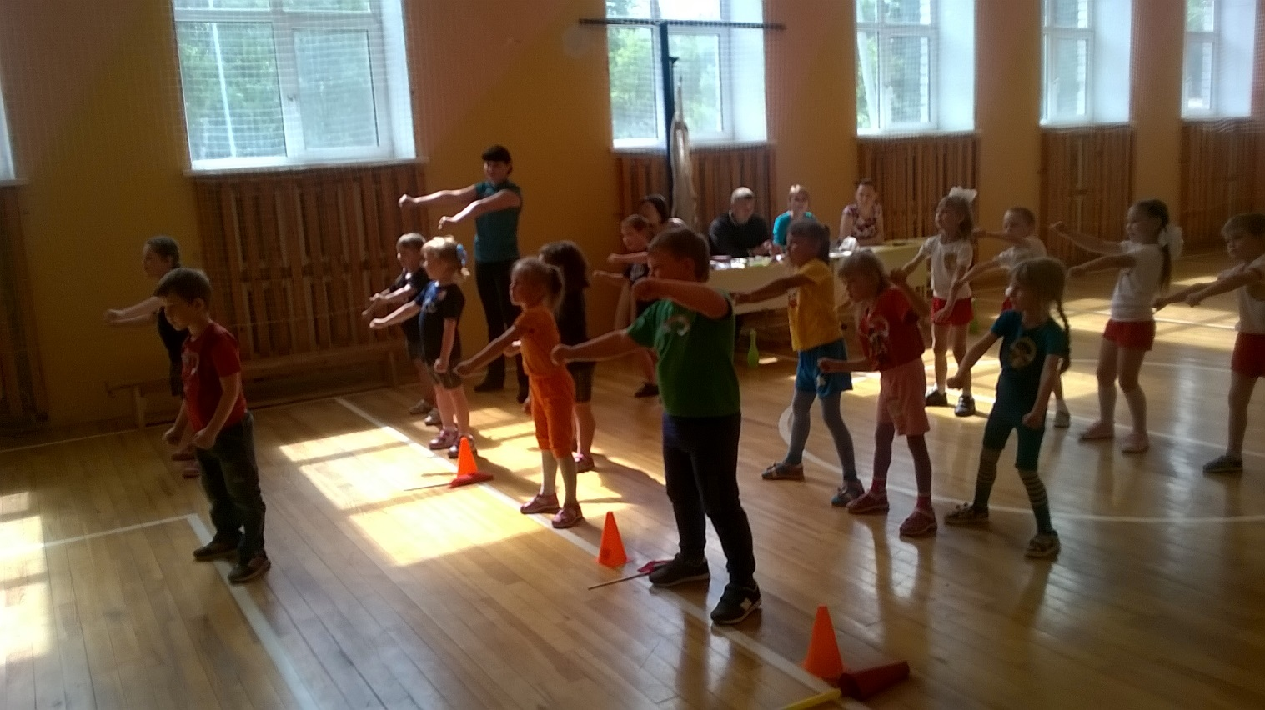

Испытания начались

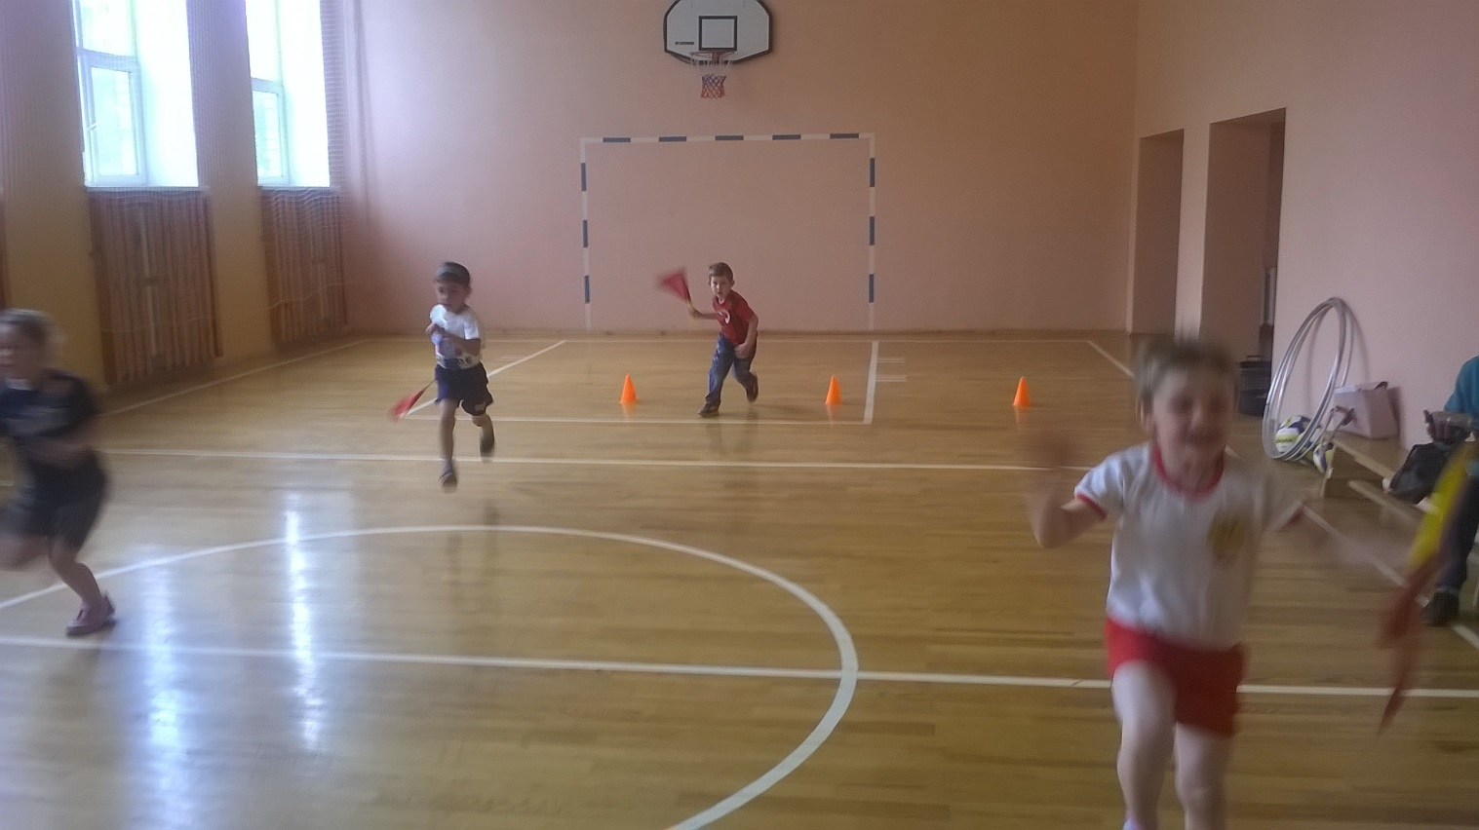

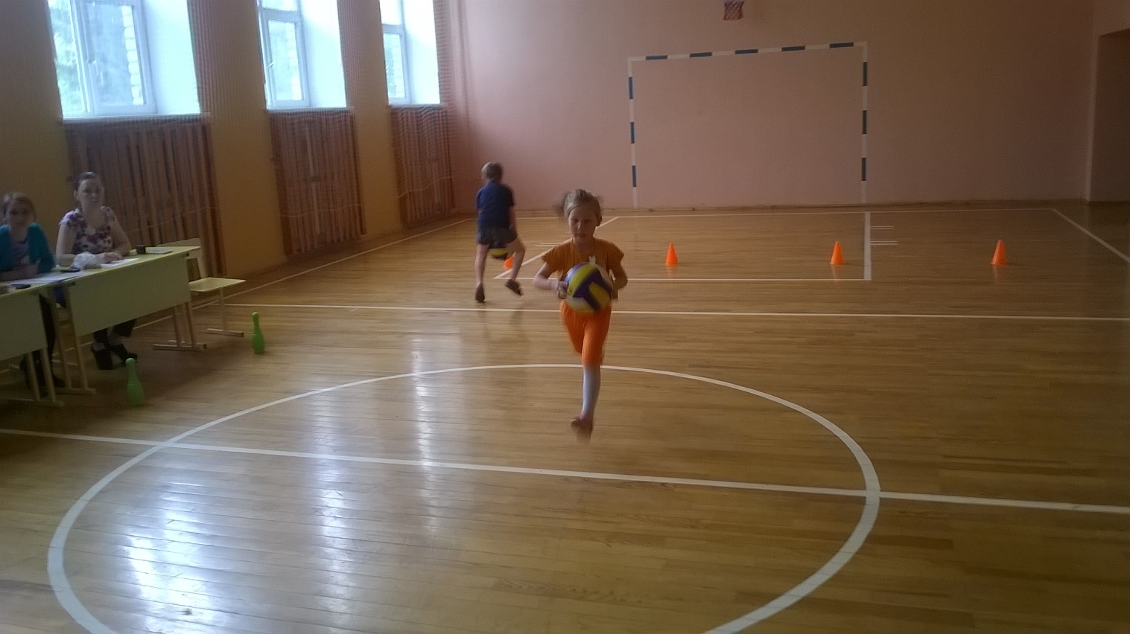

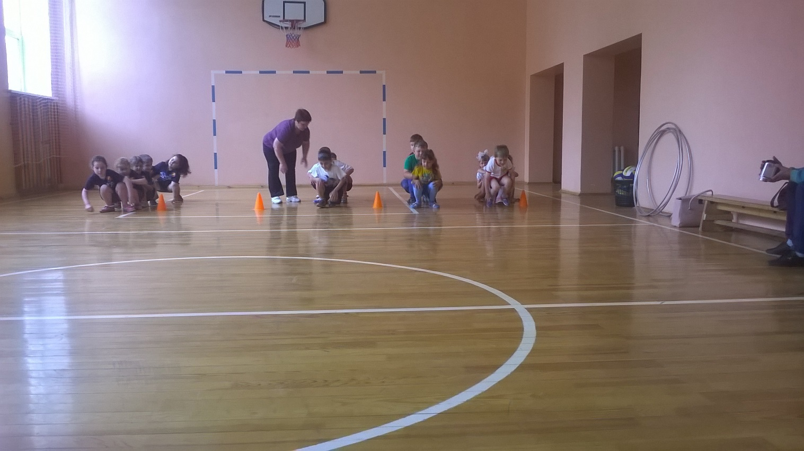

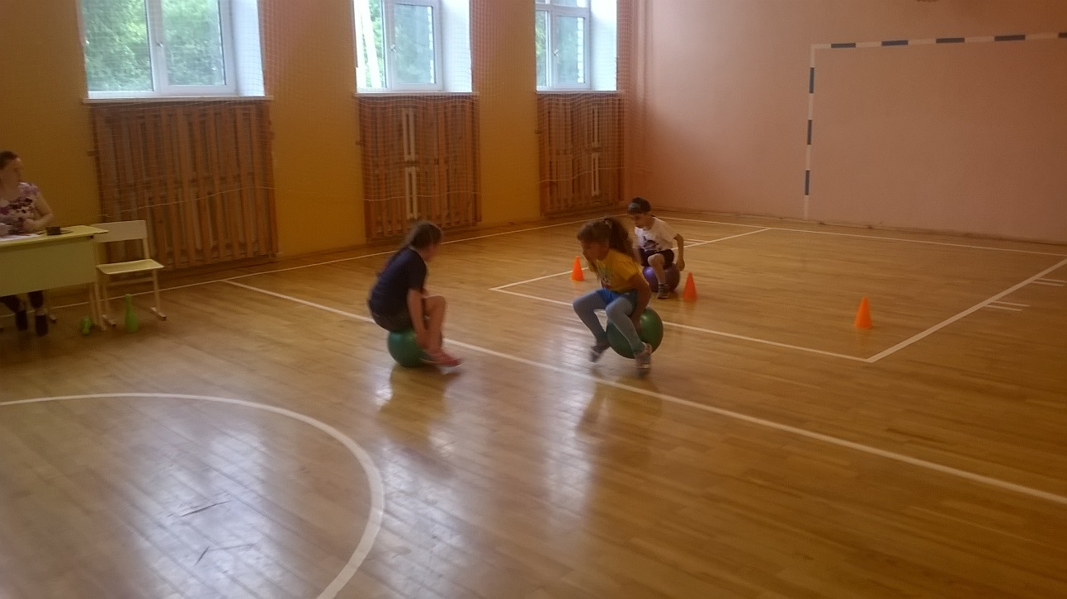

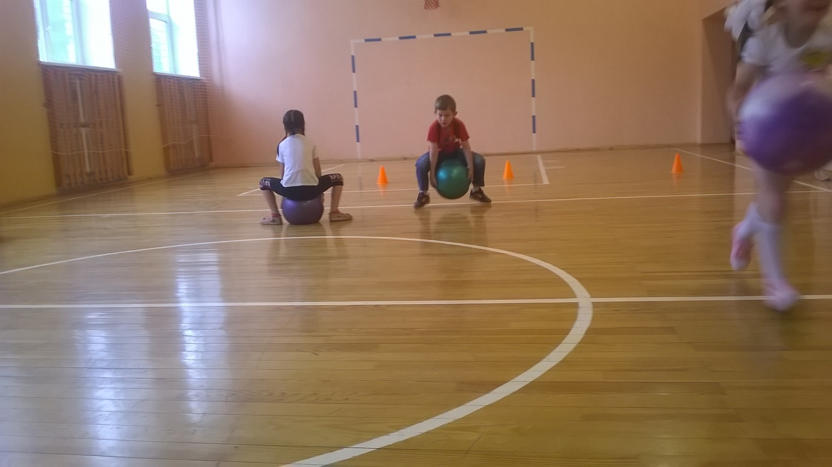

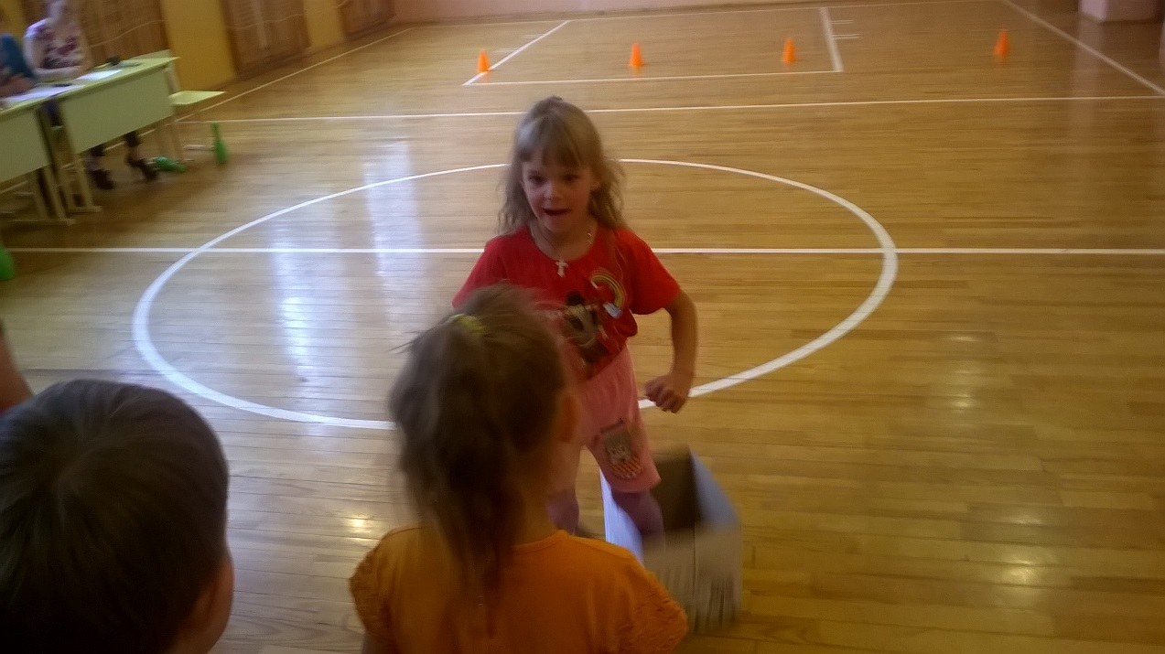

***Игровое ожидание результатов!***

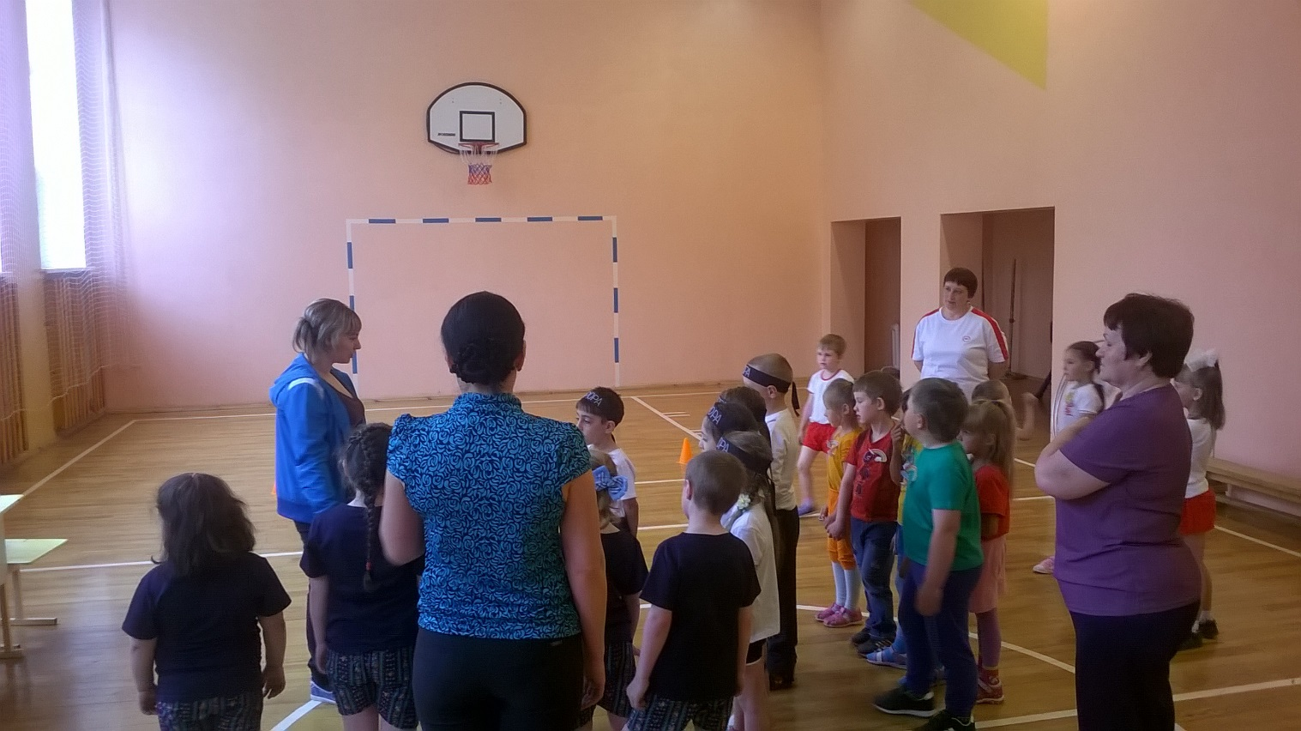

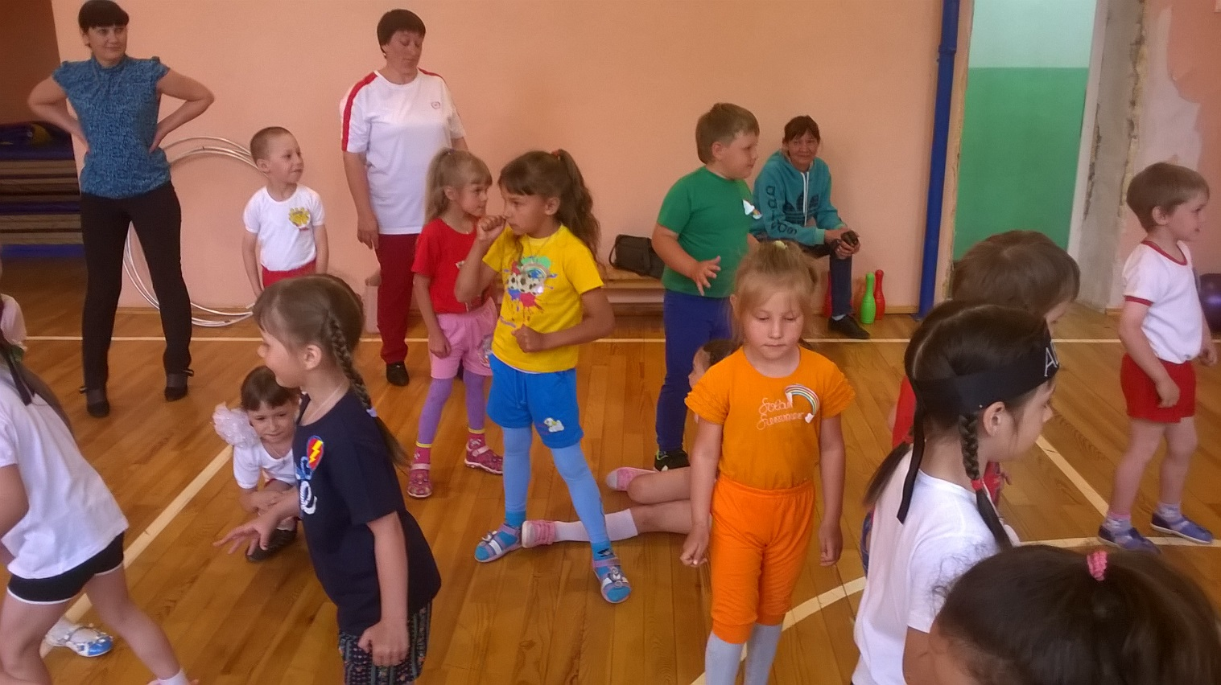

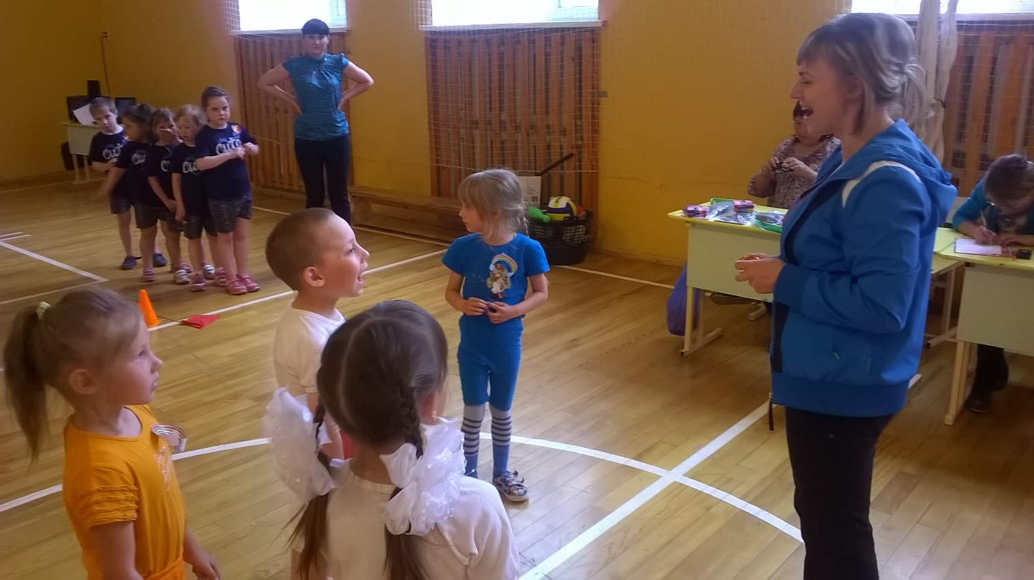

***Подведение итогов***

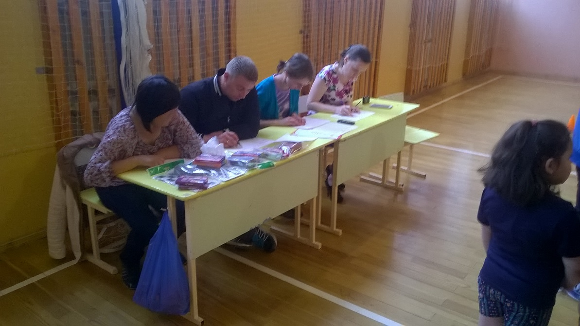

***Награждение***

***Участниками соревнований стал д/с З – Петровский***

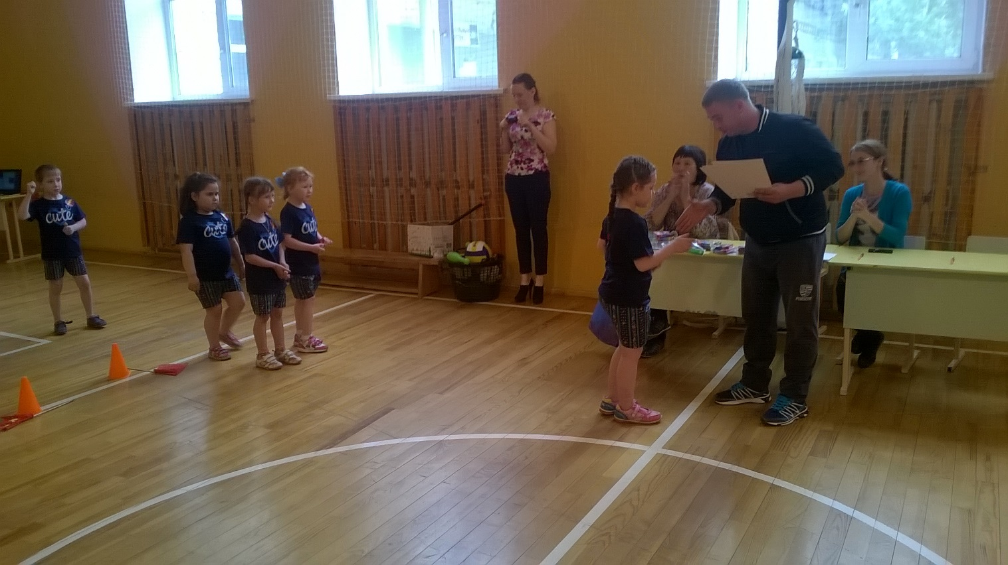

Вторыми стал Хохловский д\с

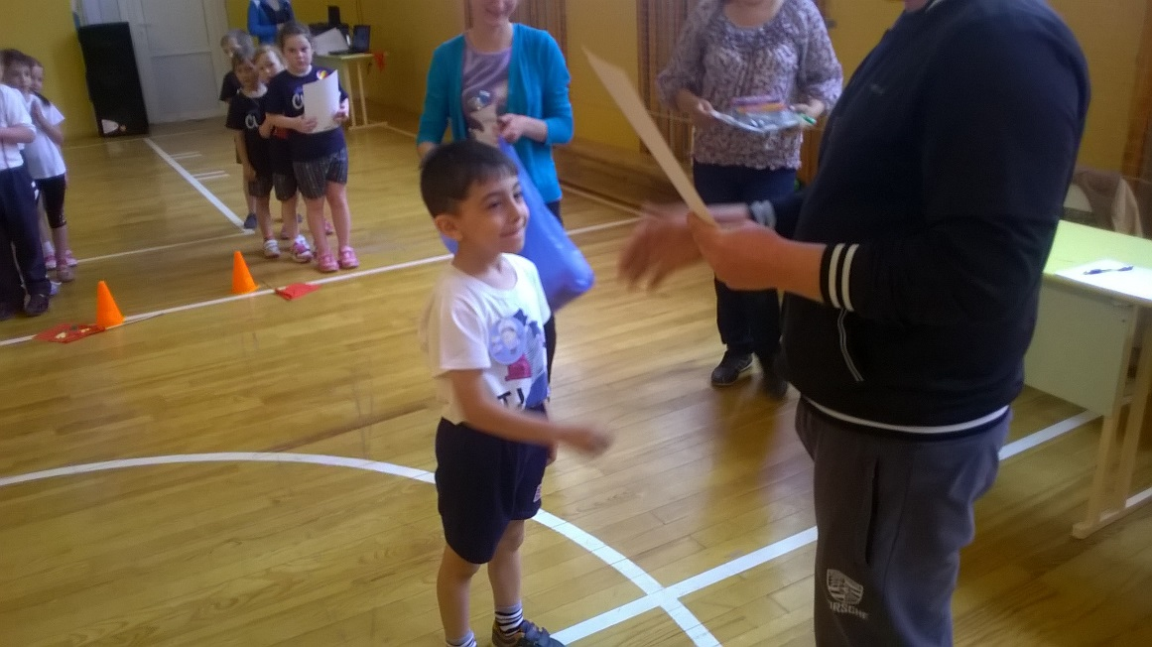

Первым досталась награда Петелинскому д\с

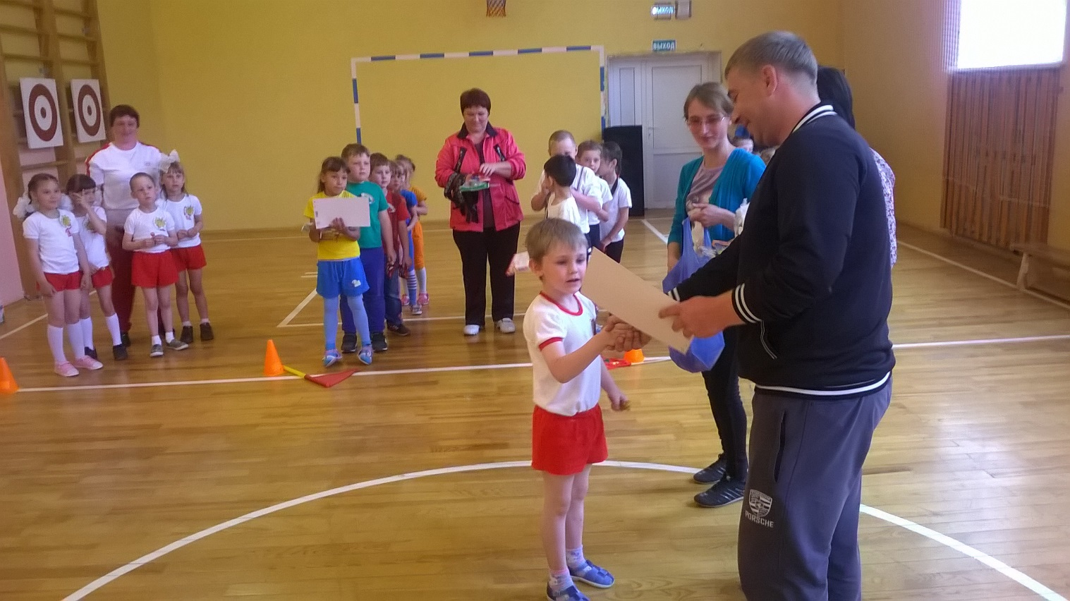

Ну и наш Коктюльский д\с «Березка» занял третье место

